|  |  |  |
| --- | --- | --- |
|  | **Carátula para entrega de prácticas** | |
| Facultad de Ingeniería | | Laboratorio de docencia |

Laboratorios de computación

salas A y B

|  |  |
| --- | --- |
| *Profesor:* | Ing. Rodriguez Espino Claudia |
| *Asignatura:* | Fundamentos de programación |
| *Grupo:* | 03 |
| *No de Práctica(s):* | 4 |
| *Integrante(s):* | Pantoja Escareño Oscar duardo |
|  |  |
|  |  |
| *Semestre:* | 2018-02 |
| *Fecha de entrega:* | 17-03-2018 |
| *Observaciones:* |  |
|  |  |

CALIFICACIÓN: __________

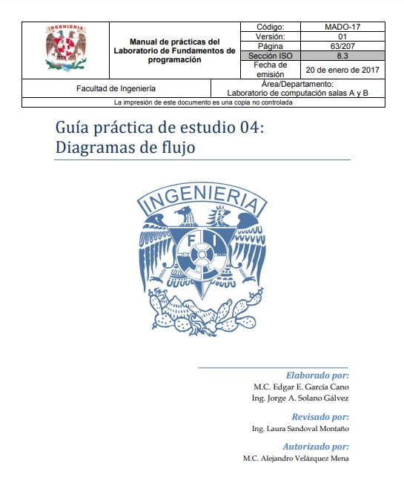

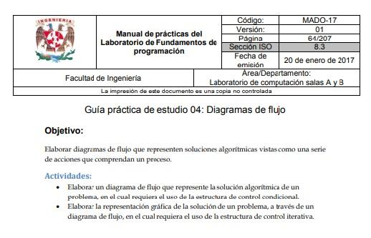

Desarrollo

1.-Circulo

Se elaboró el diagram de flujo del algrotimo para obtener el area de un circulo

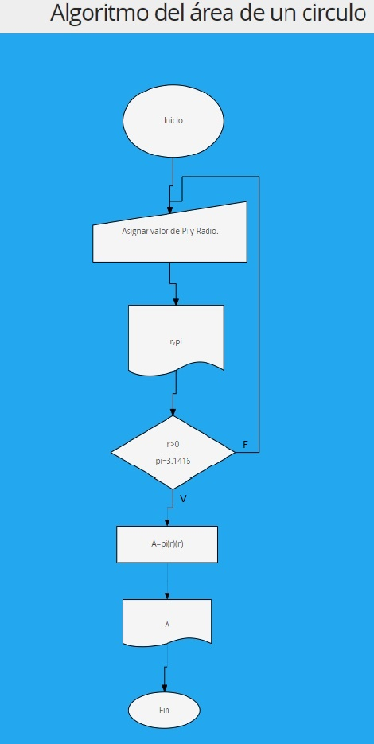

2.- Polinomios

Se representó el algortimo para la solución de un algoritmo de Segundo grado.

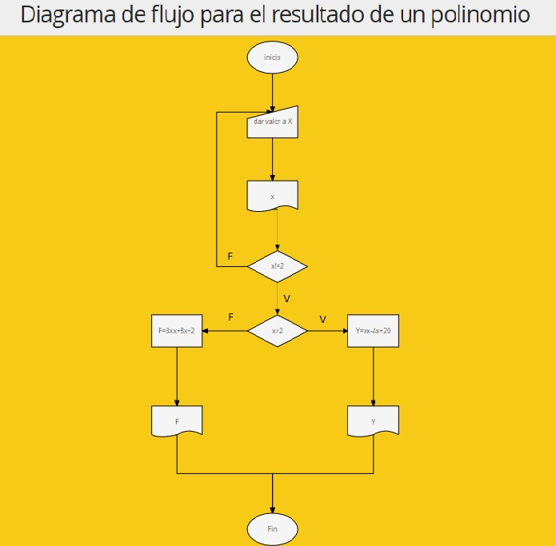

3.- Formula General

Se esquematizó el algoritmo de la formula general para encontrar 4 posibles valores de x

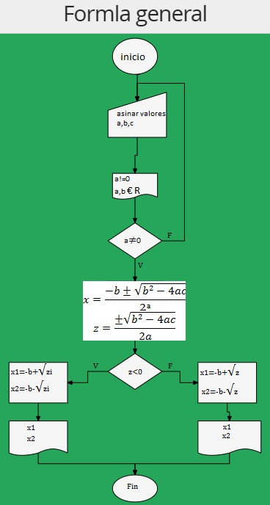

4.-Menu

Se mostró el diagrama de flujo de los pasos a seguir para ingresar al meu y realizar altas y bajas.

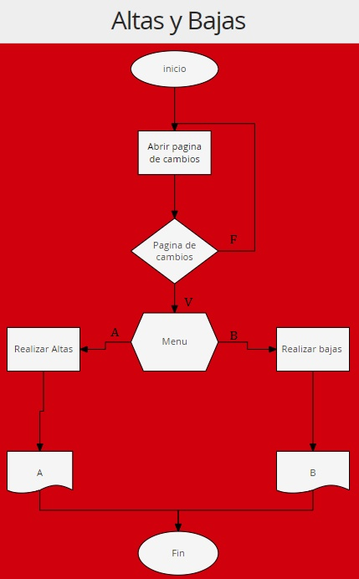

Conclusión

Se representó de manera visual un algoritmo que es la solución de un problema en una secuencia de pasos a seguir de manera clara y ordenada  y los diagramas de flujo deber ser de igual característica. Los diagramas que se desarrollaron, se basaron en 4 problemas ya solucionados anteriormente; Menu, Formula general, polinomios y area de un círculo. Esto me ayudo para entender un poco mas como se declaran las variables o los pasos a seguir dentro de la estructura correspondiente en cada caso, pues cada simbolo tiene su funcion y sus respectivas acciones posterioreres como una impression de datos o “una toma de decision” que nos ayuda a seguir o empezar de nuevo con el proceso